SUPPLEMENTARY MATERIALS –

Imitation modeling of CO₂ emission from soils on the example of Entic Carbic Podzols of coniferous-broad-leaved forest in the South of Moscow region

Имитационное моделирование почвенной эмиссии СО₂ на примере дерново-подбура хвойно-широколиственного леса в Южном Подмосковье

I. V. Priputina, P. V. Frolov, V. N. Shanin, S. S. Bykhovets, I. N. Kurganova, V. O. Lopes de Gerenyu, D. V. Sapronov, E. V. Zubkova, T. N. Mjakshina and D. A. Khoroshaeva

И. В. Припутинa, П. В. Фролов, В. Н. Шанин, С. С. Быховец, И. Н. Курганова, В. О. Лопес де Гереню, Д. В. Сапронов, Е. В. Зубкова, Т. Н. Мякшина, Д. А. Хорошаев

Eurasian Soil Science
Почвоведение

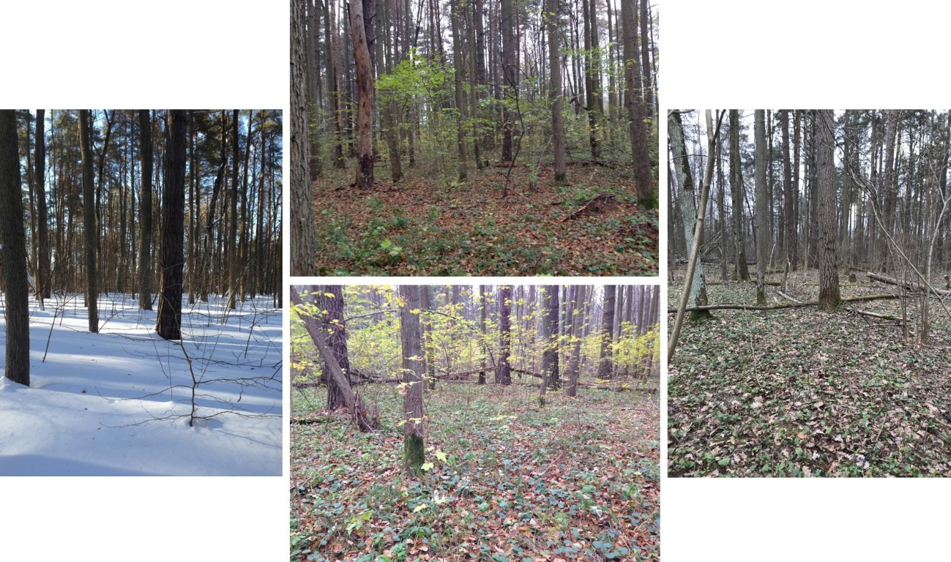
Fig. S1. The site of the soil respiration monitoring at the Prioksko-Terrasny State Natural Biosphere Reserve at different seasons (photos of the authors)

Рис. S1. Участок мониторинга почвенного дыхания в Приокско-Террасном государственном природном биосферном заповеднике в разные периоды года (фото авторов статьи)
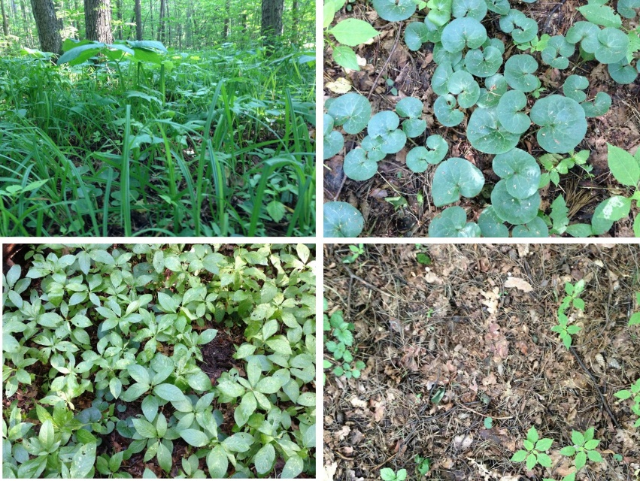
Fig. S2. Ground cover of different microsites within the monitoring area (photos of the authors)
Рис. S2. Напочвенный покров разных микросайтов в пределах участка мониторинга (фото авторов статьи)

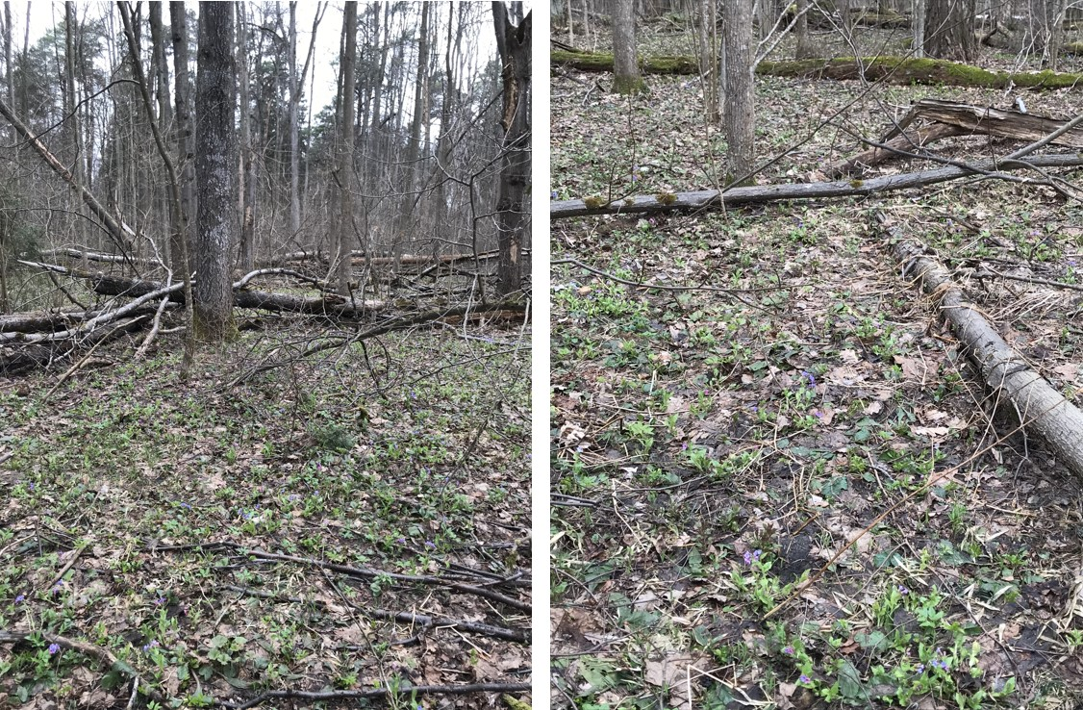
Fig. S3. Coarse woody debris (CWD) and dead wood at the monitoring site (photos of the authors)
Рис. S3. Крупные древесные остатки (КДО) и валеж на участке мониторинга (фото авторов статьи)

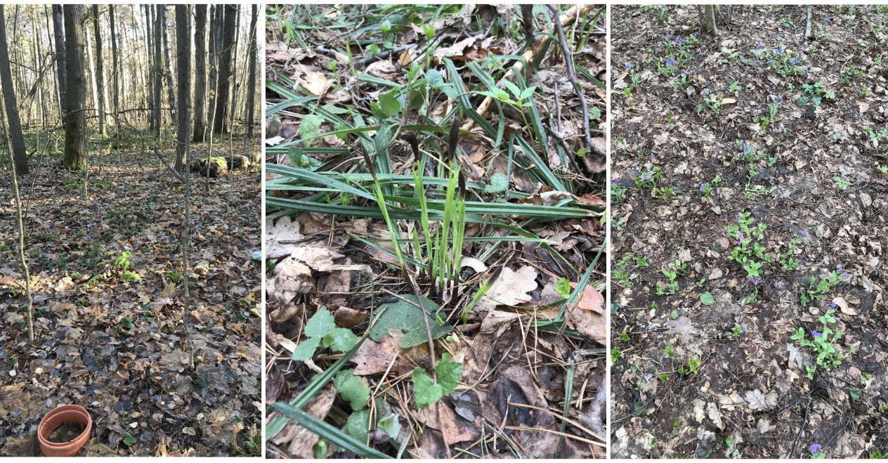
Fig. S4. Variability of the surface litter quality and structure (photos of the authors)
Рис. S4. Структурный состав поверхностного горизонта лесной подстилки (фото авторов статьи)

Table S1. Composition and the mass of surface litterfall fractions of trees in 2010-2015 yrs.
Таблица S1. Состав и масса фракций поверхностного опада древесного яруса в 2010–2015 гг.
Litterfall fractions*  Фракции опада | Litterfall, kg/m² per year  Масса опада, кг/м² в год |  |  |  | % of the total mass of litter,  Min–Max  % от суммарной массы опада,  минимум-максимум
 | Average for 6 yrs.  Среднее за 6 лет | Min–Max
Leaves  Листья | 0.210 | 0.170 | - | 0.263 | 31.1 | - | 46.9
Needles  Хвоя | 0.081 | 0.054 | - | 0.120 | 11.7 | - | 18.7
Bracts of Tilia cordata  Крылатки липы | 0.013 | 0.008 | - | 0.022 | 1.3 | - | 4.0
Lionfish of Acer platanoides  Крылатки клёна | 0.003 | 0.001 | - | 0.004 | 0.1 | - | 0.7
Buds  Почки | 0.017 | 0.012 | - | 0.027 | 1.9 | - | 4.8
Cones  Шишки | 0.109 | 0.065 | - | 0.210 | 11.6 | - | 32.5
Woody fragments  Древесные части | 0.103 | 0.067 | - | 0.165 | 14.7 | - | 25.6
Total mass  Общая масса | 0.536 | 0.418 | - | 0.646
* Plant material was sampled monthly from litter traps (0.25 m² in size)
Растительный материал отбирался ежемесячно из опадоуловителей (размером 0.25 м²),

